晋江井林小学开展“学习雷锋、做美德少年”系列活动
6月11日至14日，我校根据福建省精神文明建设委员会下发的《关于在我省组织开展“学习雷锋、做美德少年”网上签名寄语活动的通知》的精神。在全校师生中开展了“学习雷锋、做美德少年”系列活动，大力弘扬雷锋精神，引导他们认真学习美德少年事迹。积极参加道德实践活动，身体力行心向党、爱劳动、有礼貌、的价值追求，增强道德意识，养成文明习惯，争当有道德的人。

“学习雷锋、做美德少年”活动启动仪式
6月11日上午，“学习雷锋、做美德少年”活动正式启动。全校师生近800人隆重齐集大操场。启动仪式由少先队总辅导员许福裕老师主持。许长桥副校长先作了动员讲话。少先队许诗镕大队长宣读倡议书。倡议结束后，大队总辅导员许福裕老师带领全体学生宣誓。最后，全体学生庄严的在横幅上签下自己的名字。

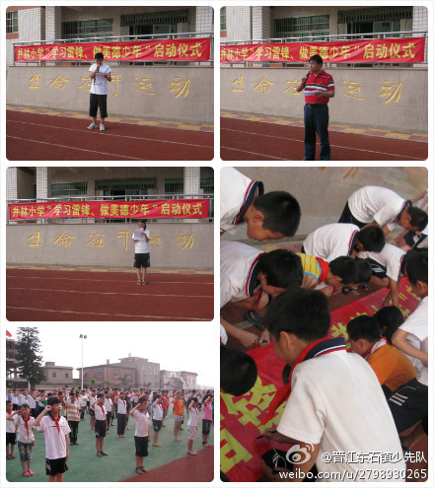
利用升旗仪式及晨会宣传“学习雷锋、做美德少年”
主题精神
自我校开展“学雷锋、做美德少年”主题活动以来，学校辅导员老师们利用升旗仪式及晨会时间，结合这一主题进行了主题国旗下讲话，对全校师生进行进一步要求指导和思想引领。

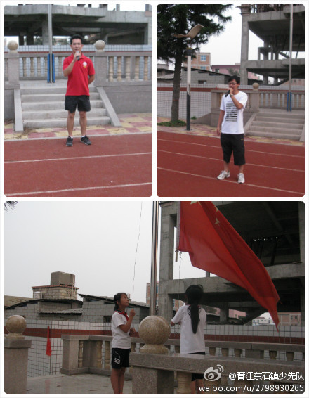

开展“学习雷锋、做美德少年”书法作品展
6月11日下午，我校开展了“学雷锋、做美德少年”书法作品展。通过此次活动，在全校广泛进行雷锋事迹、雷锋精神和雷锋式模范人物的宣传教育，广泛开展学雷锋实践活动，广泛普及爱国、敬业、诚信、友善基本道德规范，引导广大师生员工努力成为新时代雷锋精神的传播者、弘扬者和践行者。

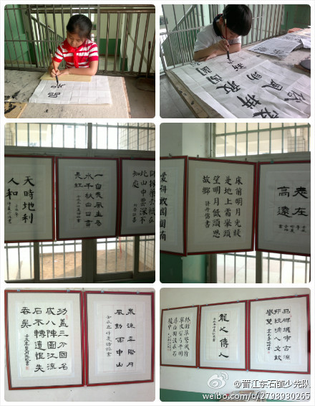
开展“学习雷锋、做美德少年”主题黑板报评比活动
6月12日，我校开展“学习雷锋、做美德少年”主题黑板报评比活动。学校通过此次板报评比，大力弘扬雷锋精神，引导学生认真学习美德少年事迹。积极参加道德实践活动，身体力行心向党、爱劳动、有礼貌、的价值追求，增强道德意识，养成文明习惯，争当有道德的人。

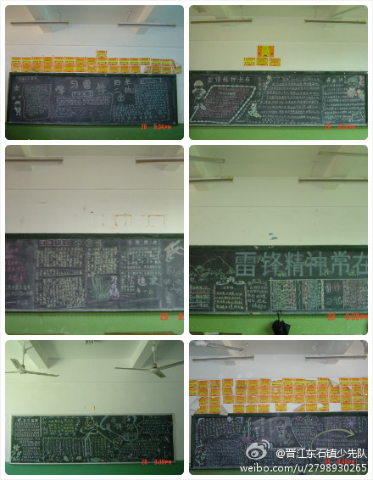
开展“学习雷锋、做美德少年”网上签名寄语活动
6月13日下午，我校开展了“学习雷锋、做美德少年”网上签名寄语活动。通过依托网络，宣传雷锋精神，学习美德少年事迹，组织全体学生登录中国文明网签名寄语，抒写学习，崇尚和争当美德少年，弘扬雷锋精神的心得体会。

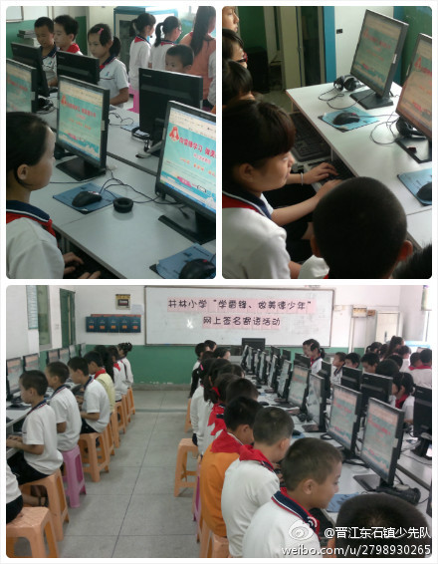
总之，通过开展这一系列的活动，引领全体师生学雷锋，日行一善，奉献一片爱心，把爱心送给需要帮助的人，把感谢送给关爱你的人，让爱心在传递中闪光，让感恩在行动中升华，构建温暖的幸福家园。

